网络画板资源定制需求
（新建资源）
- 总体情况
*教师信息 | 姓名： 电话： 微信：
学校名称
*参加的活动等级和名称 | （校级，区县级，地市级，省级，国家级）
*首次试讲时间
正式上课时间
*资源类型与数量 | （素材，活页） 1个
*愿意支付的费用（元）

注意：1. 如果是加急任务（制作时间少于7天），请提高费用；
- *为必填；

二、单个素材的需求描述（如有多个，复制以下内容进行填写）：
素材标题 | 画出平移后的图形
位置 | （教材页码或PPT页码）
页面描述 | （可以用文字、图片、拍照、视频等进行描述，或其他参考信息。不适合插入的内容，可与本文档打包传递。）  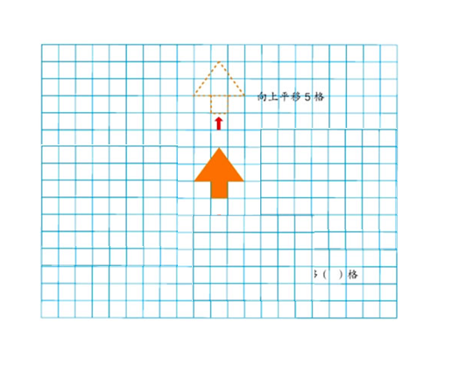
操作说明 | （1）拖动画出箭头向上平移3格后的图形。  画完点击提交，判断正误。错误就出现❌，然后重画。  正确就对号，然后出现下一题题目（还是最初的图形）  （2）画出箭头向左平移7格后的图形。  画完点击提交，判断正误。错误就出现❌，然后重画。  正确就对号，然后出现下一题题目（还是最初的图形）  （3）画出箭头向下平移4格后的图形。  画完点击提交，判断正误。错误就出现❌，然后重画。  正确就对号，然后出现下一题题目（还是最初的图形）  （4）画出箭头向左平移5格后的图形。  画完点击提交，判断正误。错误就出现❌，然后重画。  正确就出现之前平移过的所有的图形。并且在旁边标上平移方式
参考内容 | （不适合插入的内容，可与本文档打包传递）

